Back-end

Typescript
El problema de escalabilidad de Typescript
El problema de JS es que al ser de tipado dinamico solo te das cuenta que hay un error de tipos en tiempo de ejecución. Typescrip soluciona esto, ya que agrega un sistema de tipos estaticos a JavaScript donde el error se visualiza en tiempo de compilación.
Las principales caracteristicas de typescript:
- Es un superset de JavaScript: Es JS pero con funcionalidades extra.
- TypeScript transpila a JavaScript: Es decir que al momento de compilarlo nuestro codigo TS siempre se transformara a JS.
Union e intersección de tipo y tipos especiales.
Union de tipos
Es cuando un valor puede ser de un tipo u otro por ejemplo: un id puede ser un number o un string.
Intersección de tipos
Es cuando se crea un tipo que contendra dos tipos al mismo tiempo
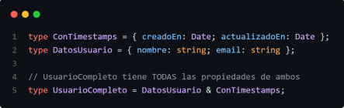

Los tres tipos especiales de TS
- any: acepta cualquier tipo de dato, pero es recomendable no usarlo.
Por ejemplo: Una variable de tipo any puede ser de un valor: number, string, double o cualquier valor.
- unknow: Tambien acepta cualquier tipo de dato, pero nos obliga a comporbar de que tipo de valor tiene su variable, sino dara un error.
- never:
interface
Define los atributos que debe tener un objeto. Las interfaces pueden:
- Heredar de otras interfaces con extends.
- Usarlas sobre una clase con implements.
Si el objeto no cumple con el contrato de la interface, dara un error de compilación.
Alias de tipos
Es una forma de dar nombres a la union o intersección de tipos de datos.
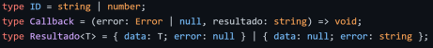
Enums
Cuando una variable solo puede tener un conjunto limitado de datos
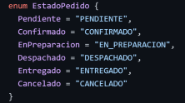
Genericos
Es una la forma que tenemos para que una función se adapte a varios tipos de datos, sin perder la validación de tipos como pasaria si colocariamos any.
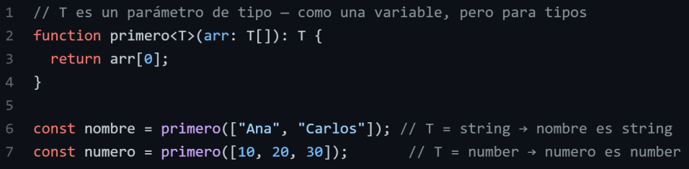

NestJS
Decoradores
Un decorador es una función que se ejecuta al cargar el modulo. Esta se llama con un @ justo antes del elemento que decora.
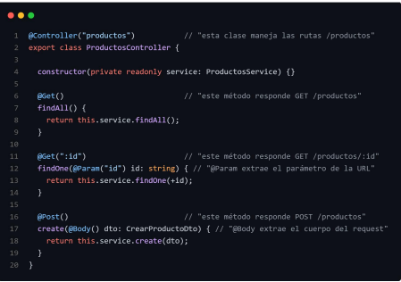
Por ejemplo: El decorador @Controller establece las rutas para que el usuario se comunique con este y con sus @Get, @Post y demás a traves de solicitudes HTTP.
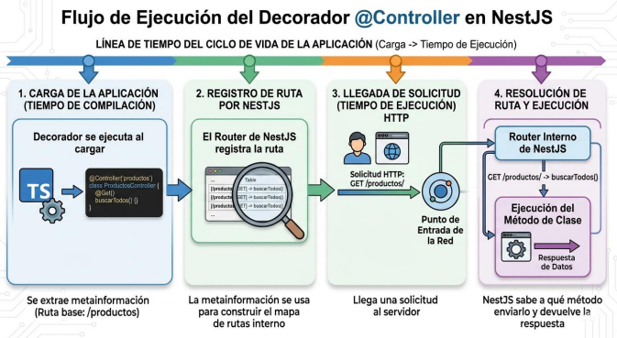
Flujo de ejecución del decorador controller:
- El decorador se carga al ejecutar la aplicación.
- Nest registra todas las posibles rutas de ese controlador.
- Llega la solicitud HTTP a la app.
- Nest basado en la ruta de la solicitud HTTP lo envia al metodo que corresponde.
Tsconfig.json
Le indica al compilador como transformar el codigo TS a JS y donde guardar los archivos ya transformados.
Streams
Sirven para cargar harchivos de gran tamaño poco a poco en memoria RAM, para que el servidor no colapse al intentar cargar un archivo completo que supere su capacidad de memoria.
Ejemplo:
- No hace falta usar Streams:
Archivo.JSON (pesa 2 MegaBytes) → RAM del servidor 30 MegaBytes.
- Sí hace falta usar Streams:
Archivo.JSON (pesa 40 MegaBytes) → RAM del servidor 30 MegaBytes.
Haí 4 tipos de Streams que nos interesan:
- Readable: para leer el contenido de un archivos.
- Writable: para escribir contenido en un archivos
- Duplex: permite tanto leer como escribir archivos.
- Transform: Primero recibe los datos, luego los transforma y finalmente los retorna.
Pipes
Sirven para conectar varios Streams.
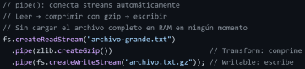

Sección 2 - Inyección de dependencias (apunte)
@Injectable → Le indica a Nest.js que una clase puede ser injectada.
El contenedorIOC gestióna las dependencias automáticamente.

Sección 3 – Instalación y estructura de un proyecto NestJS
Sección 4 – Módulos en NestJS
Un modulo es una unidad de organización

